DeepSeek API 接入 Claude Code VS Code 插件
Using DeepSeek API in Claude Code for VS Code
一句话：不要点登录页的三个按钮；开启 Disable Login Prompt，然后配置 ~/.claude/settings.json。
Bottom line: do not click the three login buttons; enable Disable Login Prompt, then configure ~/.claude/settings.json.

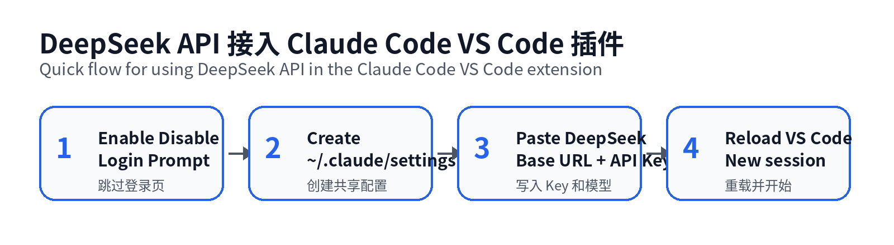
图 1 / Figure 1. 最短流程 / Shortest setup flow
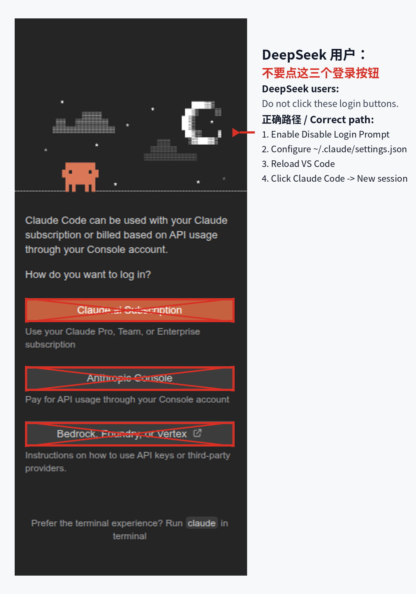
图 2 / Figure 2. 登录页处理方式 / How to handle the login screen

1. VS Code 插件设置
Extension setting
- 打开 VS Code 设置：Ctrl + ,（Mac 是 Cmd + ,）。
Open VS Code Settings: Ctrl + , on Windows/Linux, Cmd + , on Mac.
- 搜索 Claude Code login，勾选 Disable Login Prompt。
Search Claude Code login, then enable Disable Login Prompt.
- 也可以直接在 VS Code settings.json 加这一行：
Or add this line to VS Code settings.json:
VS Code settings.json
"claudeCode.disableLoginPrompt": true

2. 创建 Claude Code 配置文件
Create Claude Code shared settings
- Linux / Mac：~/.claude/settings.json
Linux / Mac: ~/.claude/settings.json
- Windows：C:\Users\<用户名>\.claude\settings.json
Windows: C:\Users\<username>\.claude\settings.json
- 如果没有 .claude 文件夹或 settings.json，就手动创建。
Create the folder/file manually if it does not exist.
Linux / Mac quick command
mkdir -p ~/.claude
nano ~/.claude/settings.json

3. 粘贴配置模板
Paste this configuration
把 <your DeepSeek API Key> 替换成你的真实 DeepSeek API Key。
Replace <your DeepSeek API Key> with your real DeepSeek API key.

~/.claude/settings.json
{
"$schema": "https://json.schemastore.org/claude-code-settings.json",
"env": {
"ANTHROPIC_BASE_URL": "https://api.deepseek.com/anthropic",
"ANTHROPIC_AUTH_TOKEN": "<your DeepSeek API Key>",
"ANTHROPIC_MODEL": "deepseek-v4-pro[1m]",
"ANTHROPIC_DEFAULT_OPUS_MODEL": "deepseek-v4-pro[1m]",
"ANTHROPIC_DEFAULT_SONNET_MODEL": "deepseek-v4-pro[1m]",
"ANTHROPIC_DEFAULT_HAIKU_MODEL": "deepseek-v4-flash[1m]",
"CLAUDE_CODE_DISABLE_NONESSENTIAL_TRAFFIC": "1",
"CLAUDE_CODE_EFFORT_LEVEL": "max"
}
}

不要把这个文件提交到 Git；里面有你的 API Key。
Do not commit this file to Git if it contains your API key.

4. 重载并开始使用
Reload and start
- 按 Ctrl + Shift + P，运行 Developer: Reload Window。
Press Ctrl + Shift + P and run Developer: Reload Window.
- 点左侧 Claude Code 图标，再点 New session。
Click the Claude Code icon in the sidebar, then click New session.
- 如果插件仍卡登录页，用终端保底方案。
If the extension still shows the login page, use the terminal fallback.
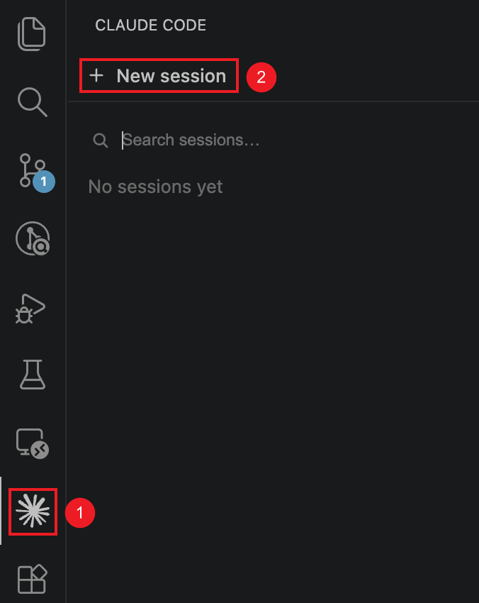
图 3 / Figure 3. Claude Code -> New session
终端保底方案
Terminal fallback
CLI fallback
npm install -g @anthropic-ai/claude-code
claude --version

cd /path/to/my-project
claude

快速排错
Quick troubleshooting
问题 / Problem | 检查 / Check | 处理 / Fix
仍是登录页 | disableLoginPrompt 是否为 true | 重载窗口，确认 VS Code settings.json
Key 报错 | ANTHROPIC_AUTH_TOKEN | 重新复制 DeepSeek API Key
New session 无响应 | 先跑 claude 终端版 | 确认 CLI 能正常请求
参考资料
Sources
[1] DeepSeek API Docs - Integrate with Claude Code: https://api-docs.deepseek.com/quick_start/agent_integrations/claude_code/
[2] DeepSeek GitHub - awesome-deepseek-agent / claude_code.md: https://github.com/deepseek-ai/awesome-deepseek-agent/blob/main/docs/claude_code.md
[3] Claude Code Docs - Use Claude Code in VS Code: https://code.claude.com/docs/en/vs-code

